Apuntes Unidad 1

Conceptos básicos de vectores



**DESCRIBIENDO DESPLAZAMIENTOS EN EL PLANO**

Los vectores son objetos matemáticos que nos permiten describir desplazamientos. Por ejemplo, para expresar correctamente un desplazamiento de una persona por una calle es necesario describir **la** **dirección** (la calle por la que se desplaza), **el sentido** (hacia donde se desplaza en esa calle) y **su magnitud** (cuántas cuadras debe caminar en la dirección y sentido dados). Todas estas características del desplazamiento se pueden representar usando una flecha, como se muestra a continuación:

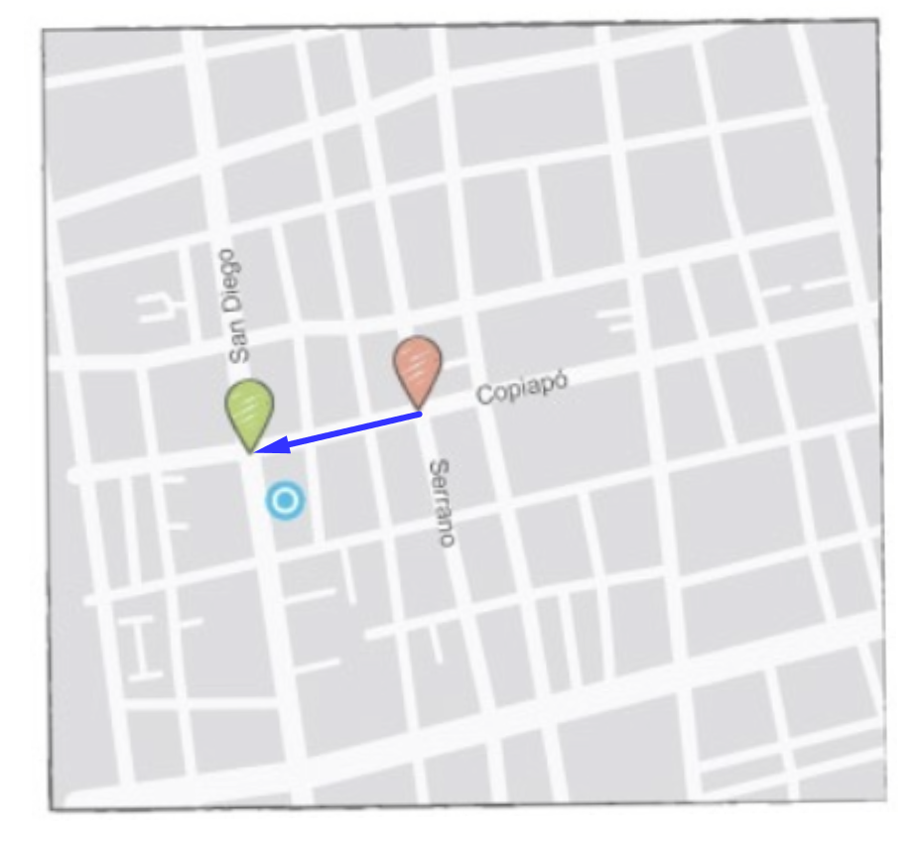

Similarmente, para representar el desplazamiento de un dron que viaja desde un punto *A* hasta el punto *B*, también se utiliza una flecha:

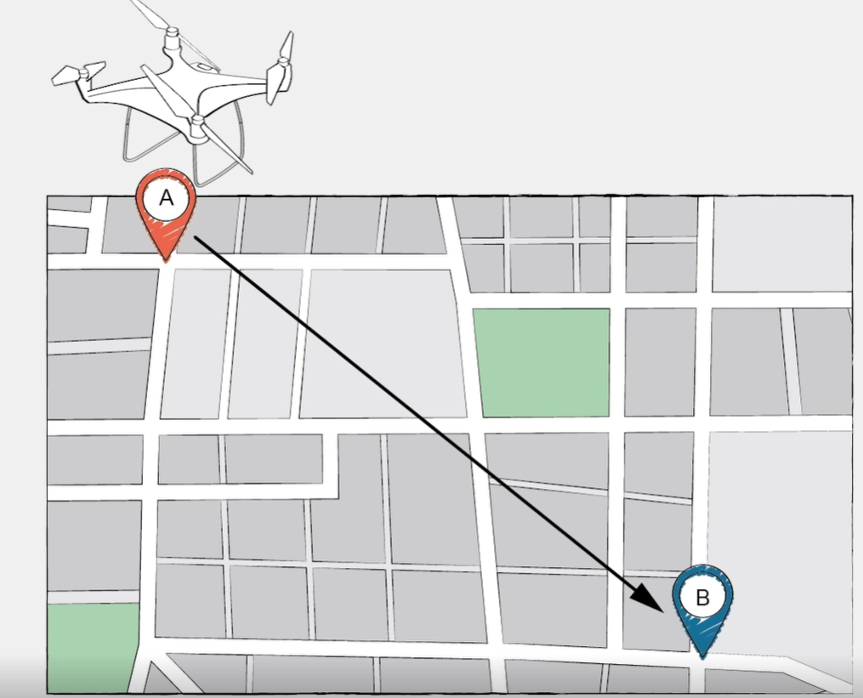

Notemos que en ambos casos, existe **una única flecha** que representa el desplazamiento entre los dos puntos considerados.

Los vectores son objetos matemáticos que se usan para representar desplazamientos, por lo que se necesita una magnitud, dirección y sentido para definirlos. Por esta razón, ocuparemos flechas para representarlos, puesto que estas incluyen toda esa información:

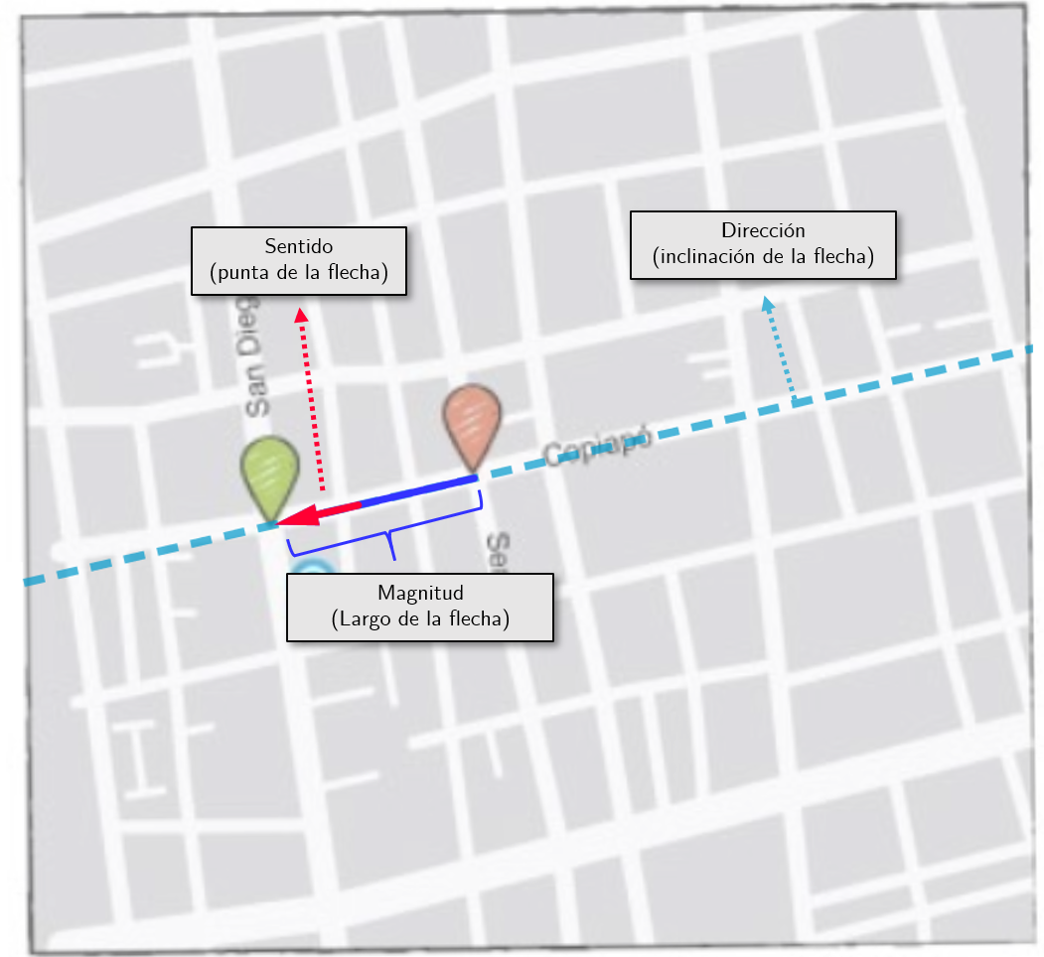

**LOS VECTORES DESCRIBEN TRASLACIONES DE PUNTOS**

Un vector [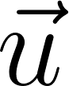](https://www.codecogs.com/eqnedit.php?latex=%5Cvec%7Bu%7D#0) describe la traslación desde el punto A al punto B si tiene:

* una magnitud igual a la distancia entre *A* y *B*,
* una dirección dada por la recta que pasa por *A* y *B*,
* un sentido de *A* hacia *B*.

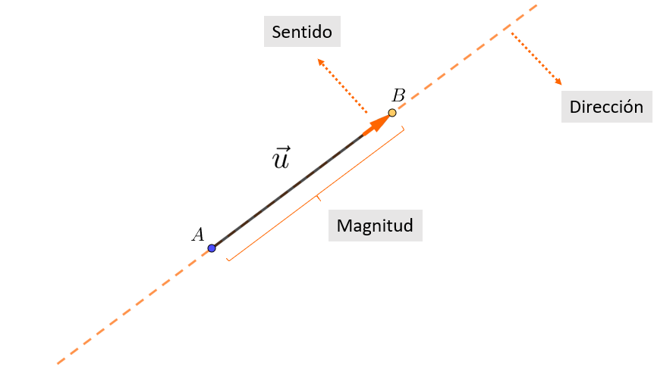

Dos vectores son iguales si estos representan **la misma traslación**, es decir, si ambos tienen igual dirección, magnitud y sentido.

**DEFINICIÓN DE UN VECTOR**

Un vector es un objeto matemático que permite describir una traslación en el plano. Un vector se caracteriza por su magnitud, dirección y sentido.

Si el vector  traslada el punto *A* al punto *E*, decimos que 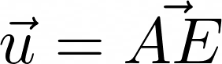 y se simboliza gráficamente como una flecha que va desde *A* a *E*. Un vector permite trasladar cualquier punto del plano, por lo que decimos que él no tiene una posición definida y que por tanto no depende del punto donde se aplica.

Por ejemplo, en este caso en donde un paralelogramo *ABCD* se ha trasladado de acuerdo al vector , este puede escribirse de diferentes maneras:

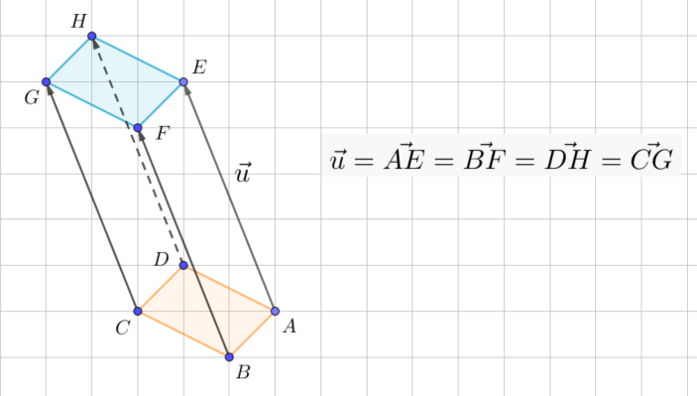

**REPRESENTACIÓN CARTESIANA DE UN VECTOR**

Al usar un sistema de coordenadas cartesianas, un vector  puede describirse por las coordenadas que tiene el punto final cuando el origen *O* se traslada a partir del vector . Denotaremos, [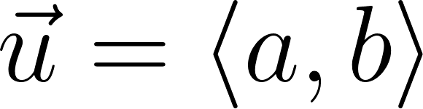](https://www.codecogs.com/eqnedit.php?latex=%5Cvec%7Bu%7D%3D%5Clangle%20a%2C%20b%20%5Crangle#0) al vector que corresponde a la traslación del punto inicial *(0, 0)* al punto final *(a,b)*.

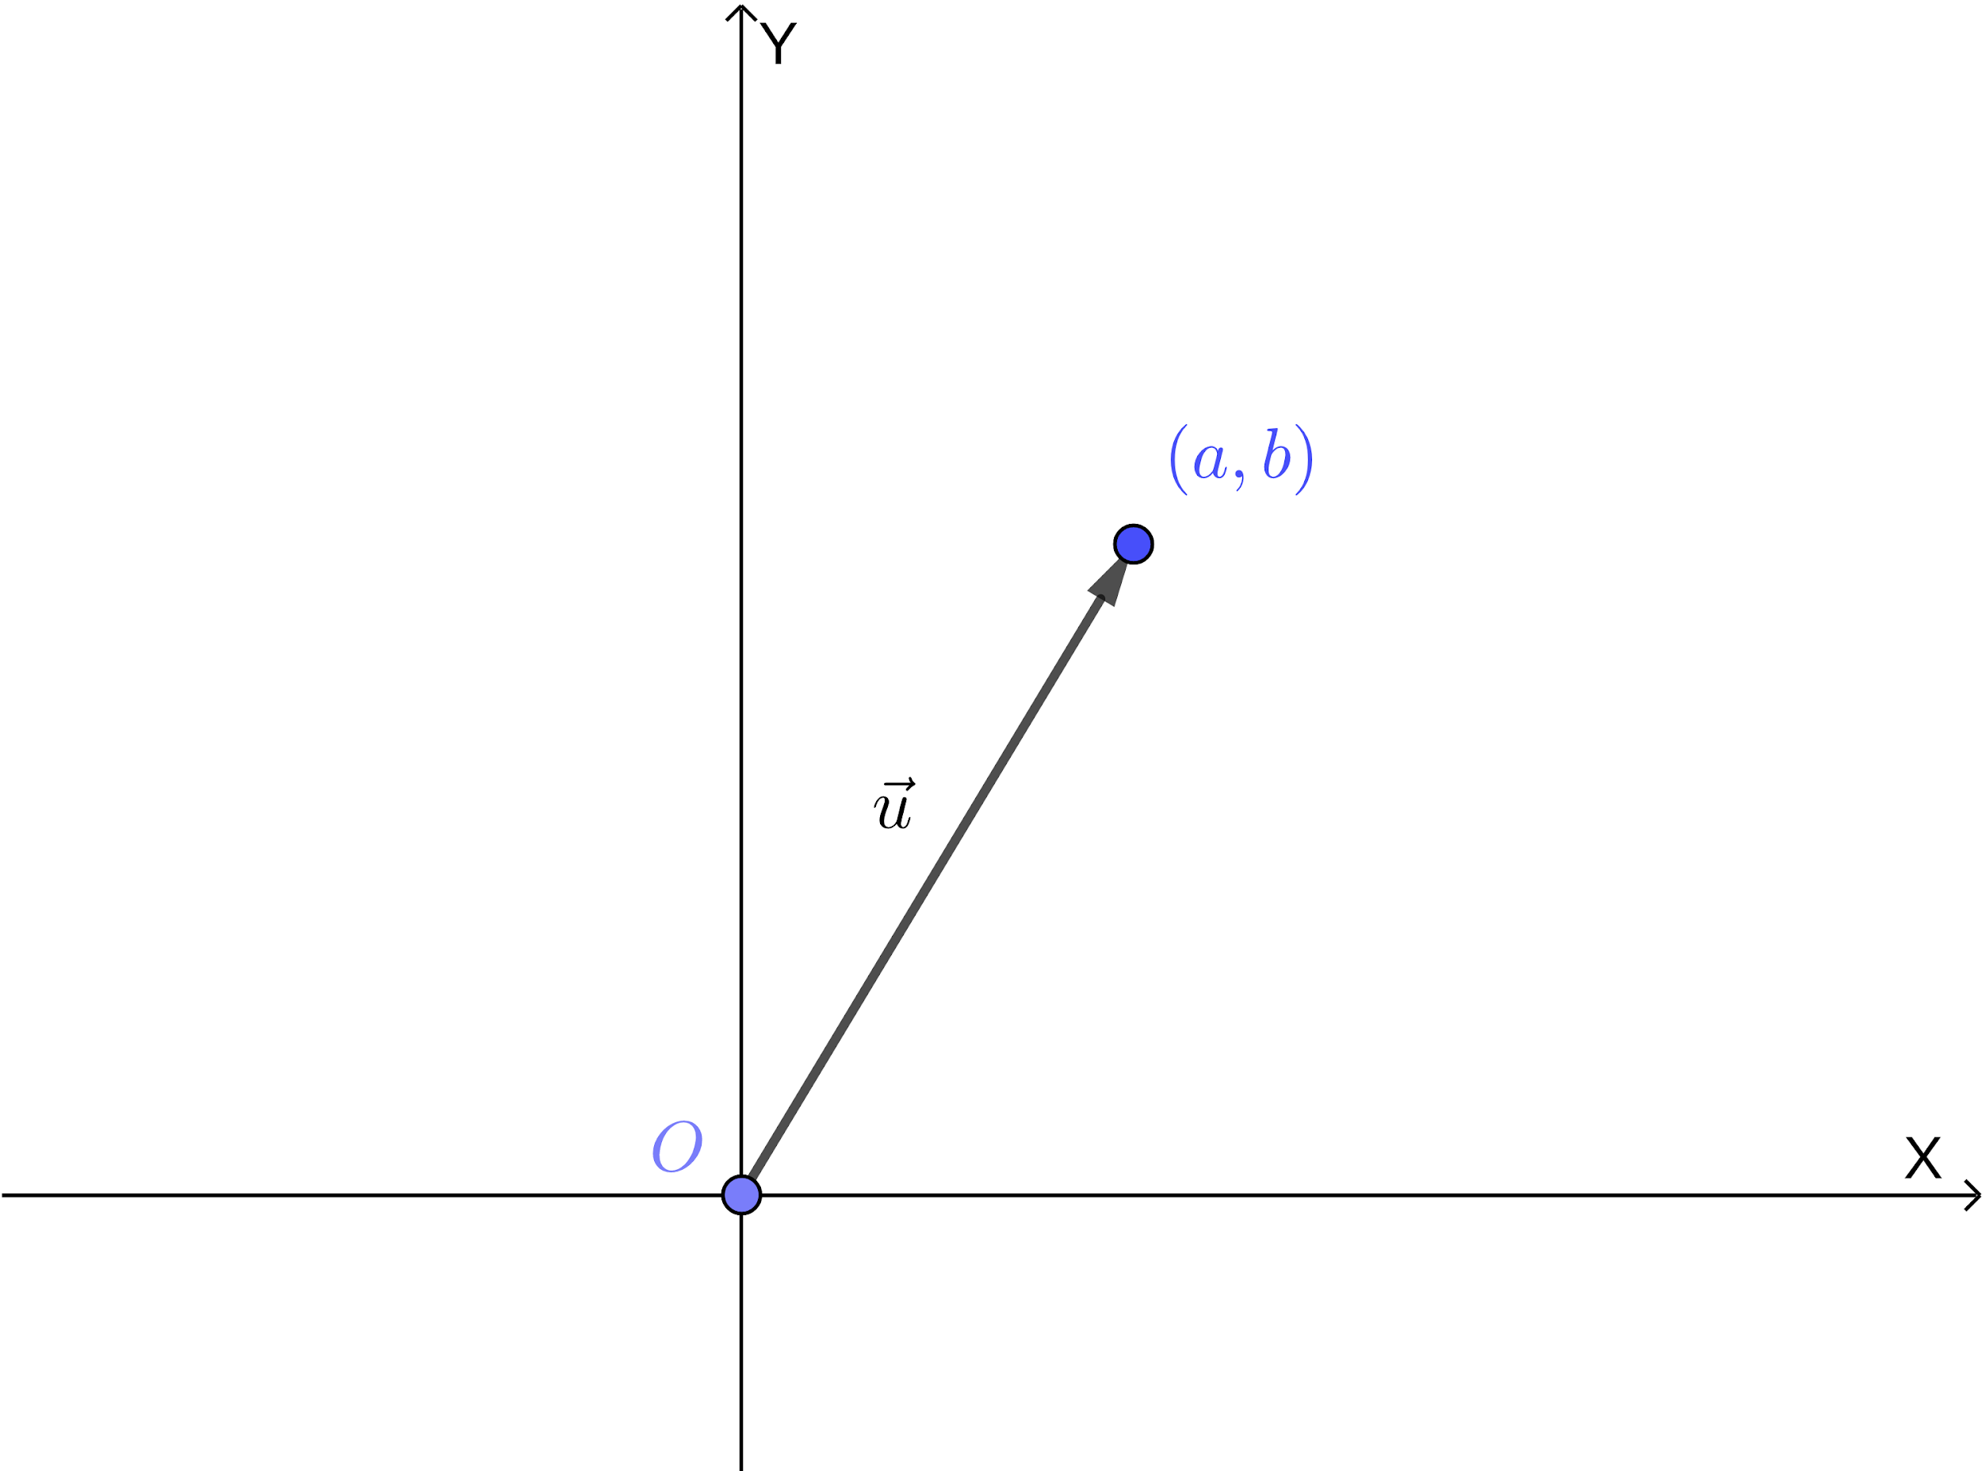

Las coordenadas de un vector  definen su magnitud, dirección y sentido de la siguiente manera:

* La magnitud de [](https://www.codecogs.com/eqnedit.php?latex=%5Cvec%7Bu%7D%3D%5Clangle%20a%2Cb%20%5Crangle#0), que denotaremos por || es [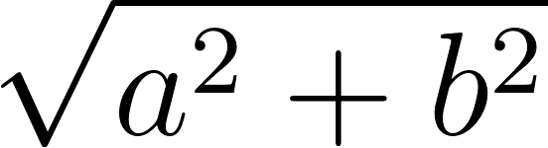](https://www.codecogs.com/eqnedit.php?latex=%5Csqrt%7Ba%5E2%2Bb%5E2%7D#0).
* La dirección viene dada por la recta que pasa por el origen y por *(a,b)*.
* El sentido viene dado por la semirecta que apunta de O hacia *(a,b)*.

Como sabemos, dos vectores  y [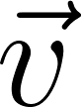](https://www.codecogs.com/eqnedit.php?latex=%5Cvec%7Bv%7D#0) son iguales si y sólo si representan la misma traslación. Si el vector  traslada el origen a un punto [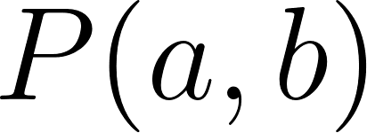](https://www.codecogs.com/eqnedit.php?latex=P(a%2Cb)#0) y un vector [](https://www.codecogs.com/eqnedit.php?latex=%5Cvec%7Bv%7D#0) igual al vector [](https://www.codecogs.com/eqnedit.php?latex=%5Cvec%7Bu%7D#0) traslada el origen *O* a un punto [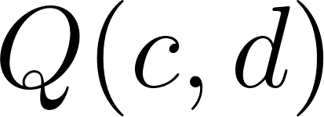](https://www.codecogs.com/eqnedit.php?latex=Q(c%2Cd)#0), entonces [](https://www.codecogs.com/eqnedit.php?latex=a%20%3D%20c#0) y [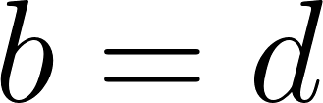](https://www.codecogs.com/eqnedit.php?latex=b%20%3D%20d#0).

**NOTACIÓN DE UN VECTOR**

Como hemos visto,

[](https://www.codecogs.com/eqnedit.php?latex=%5Cvec%7Bu%7D%3D%5Clangle%20a%2C%20b%20%5Crangle#0)

denota el vector que traslada el origen al punto final [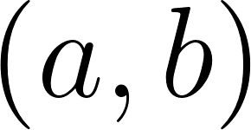](https://www.codecogs.com/eqnedit.php?latex=(a%2C%20b)#0). Sin embargo, es común encontrar en la literatura y en programas computacionales como GeoGebra la siguiente notación:

[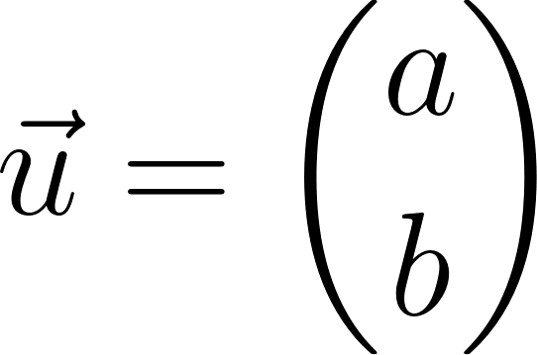](https://www.codecogs.com/eqnedit.php?latex=%5Cvec%7Bu%7D%3D%5Cbinom%7Ba%7D%7Bb%7D#0)

para denotar al vector . A lo largo del curso usaremos ambas notaciones.

**VECTOR A PARTIR DE LAS COORDENADAS SUS PUNTOS INICIAL Y FINAL**

Si[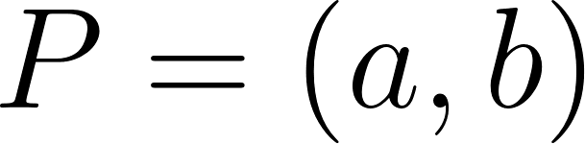](https://www.codecogs.com/eqnedit.php?latex=P%3D(a%2Cb)#0), y [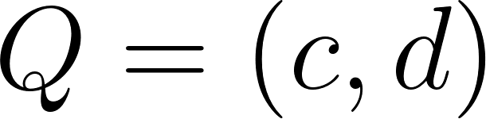](https://www.codecogs.com/eqnedit.php?latex=Q%3D(c%2Cd)#0), el vector 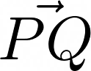 es el vector 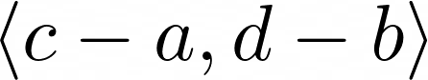.

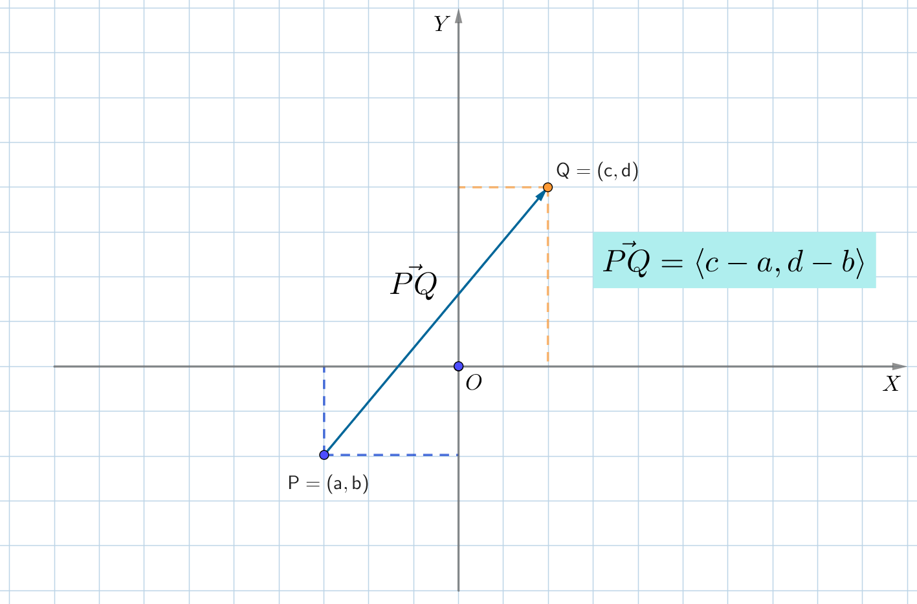

Lo anterior se puede interpretar geométricamente como:

* El vector  es aquel que traslada el origen a las coordenadas [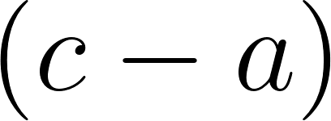](https://www.codecogs.com/eqnedit.php?latex=(c-a)#0) y [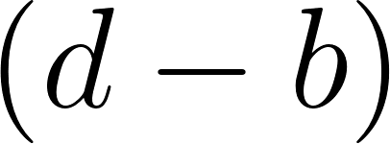](https://www.codecogs.com/eqnedit.php?latex=(d-b)#0).
* El vector  corresponde a trasladar cualquier punto [](https://www.codecogs.com/eqnedit.php?latex=(c-a)#0)unidades en el eje X y [](https://www.codecogs.com/eqnedit.php?latex=(d-b)#0) unidades en el eje Y.

Notemos que si tenemos un vector 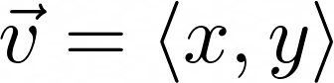 y un punto [](https://www.codecogs.com/eqnedit.php?latex=P%20%3D%20(a%2Cb)#0), el resultado de la traslación de P por [](https://www.codecogs.com/eqnedit.php?latex=%5Cvec%7Bv%7D#0)es el punto Q de coordenadas 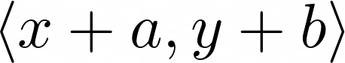, como se observa en la siguiente imagen:

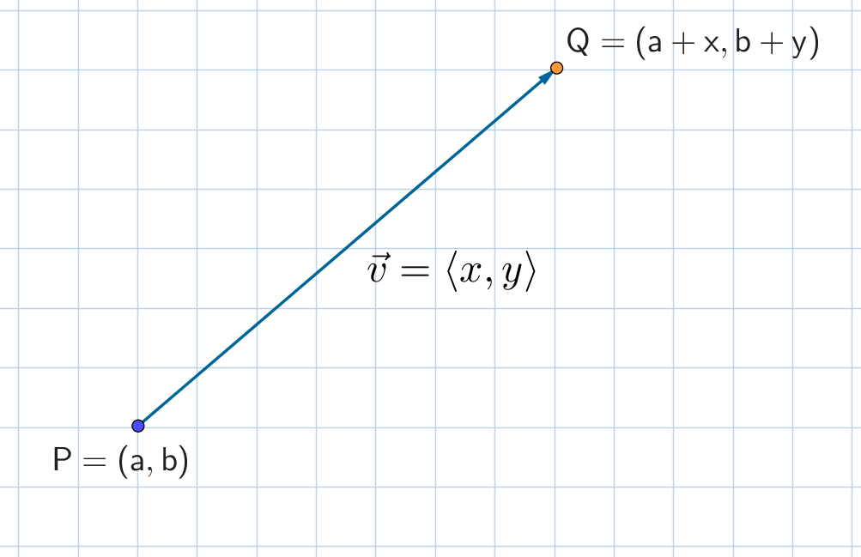

**SÍNTESIS**

* Un vector queda definido al indicar su magnitud, dirección y sentido y se representa gráficamente mediante una flecha.
* Las traslaciones de puntos en el plano se describen usando vectores.
* Al trasladar una figura a partir de un vector su forma, tamaño y orientación no cambian.
* Un vector que traslada un punto inicial *A* a un punto final *B* se denota 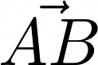
* Si el vector [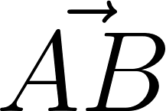](https://www.codecogs.com/eqnedit.php?latex=%5Cvec%7BAB%7D#0) traslada el punto *C* al punto *D*, entonces el vector [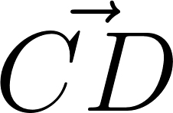](https://www.codecogs.com/eqnedit.php?latex=%5Cvec%7BCD%7D#0) es igual a [](https://www.codecogs.com/eqnedit.php?latex=%5Cvec%7BAB%7D#0).
* Hay infinitas flechas que representan a un mismo vector. Basta que tengan la misma dirección, magnitud y sentido.
* Para determinar las coordenadas de un vector , se ubica el vector en el origen y se escriben las coordenadas del punto final [](https://www.codecogs.com/eqnedit.php?latex=(a%2Cb)#0) de la forma [](https://www.codecogs.com/eqnedit.php?latex=%5Cvec%7Bu%7D%3D%5Clangle%20a%2C%20b%20%5Crangle#0).
  + Por ejemplo, decir que 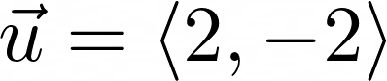 , quiere decir que al trasladar el origen por el vector , obtenemos el punto[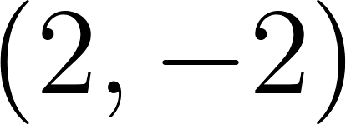](https://www.codecogs.com/eqnedit.php?latex=(2%2C-2)#0). Esta forma de representar un vector nos permite hacer cálculos usando el álgebra.
* Dos vectores son iguales cuando sus coordenadas son iguales.
* La magnitud de un vector 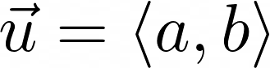 se calcula como 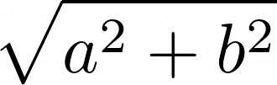y la denotamos como 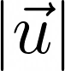.
* Deducimos que si [](https://www.codecogs.com/eqnedit.php?latex=P(a%2Cb)#0) y [](https://www.codecogs.com/eqnedit.php?latex=Q(c%2Cd)#0), entonces el vector que representa la traslación de P a Q es 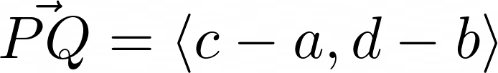.
* Si un punto [](https://www.codecogs.com/eqnedit.php?latex=P(a%2Cb)#0) se traslada mediante el vector 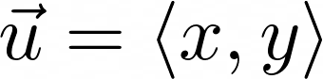 se obtiene el punto Q de coordenadas [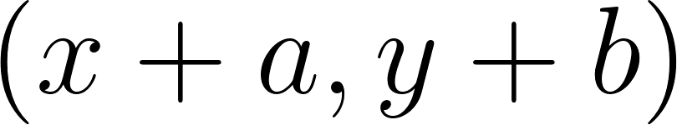](https://www.codecogs.com/eqnedit.php?latex=(x%2Ba%2Cy%2Bb)#0).